公用物品上網填報需求流程
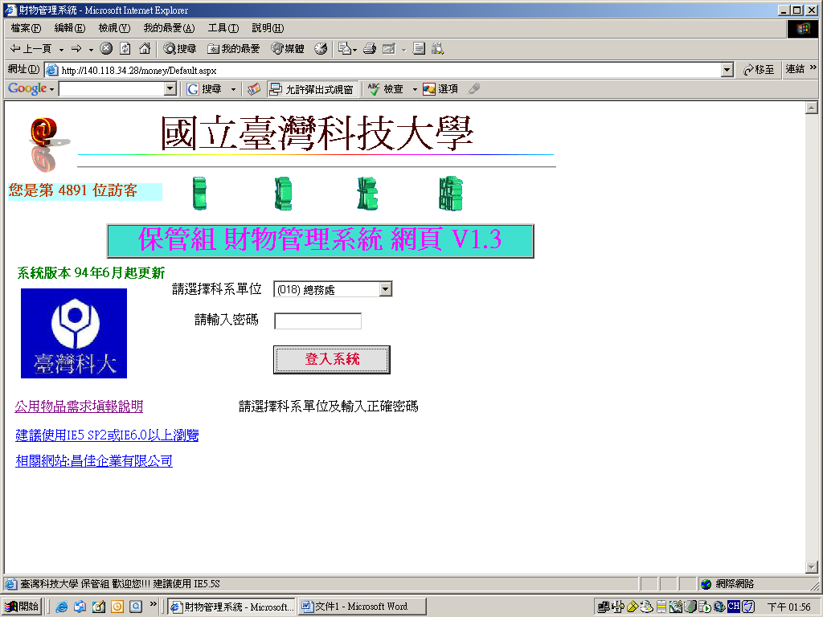
選擇自己單位名稱後再輸入密碼
一、首先進入保管組網路財產管理網站，http://140.118.34.28/money/
網際網路上網填需求 公用物品需求填報, 公用物品統計說明 如下：
二、請特別注意 瀏覽器要用 IE5.5SP2 以上 建議使用瀏覽器IE 6.0 或以上之版本 解析度在 800*600 高彩以上，其他版本瀏覽器位置會有誤差出現及不可預測之結果，各單位必須選擇自己的單位然後輸入正確之密碼，密碼分成兩級一級為可修改及列印之密碼，另一級為只能瀏覽及列印之密碼，選擇單位及輸入及密碼完畢後按登入系統單位及密碼必須正確才可進入系統，詳如下圖
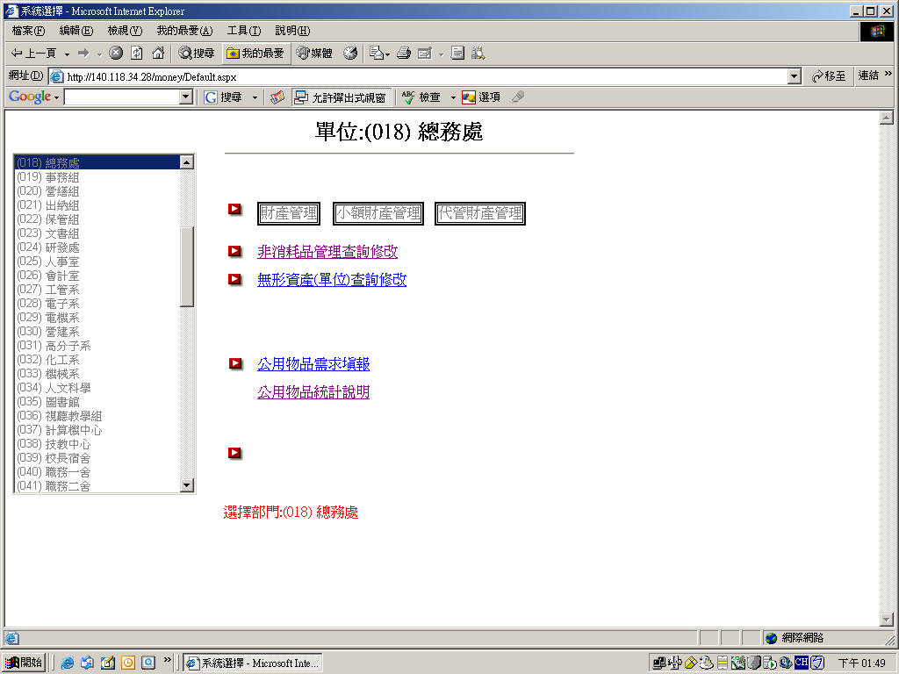
點選公用物品需求填報
- 點選：「公用物品需求填報」，即可進入填報公用物品畫面（如下圖）
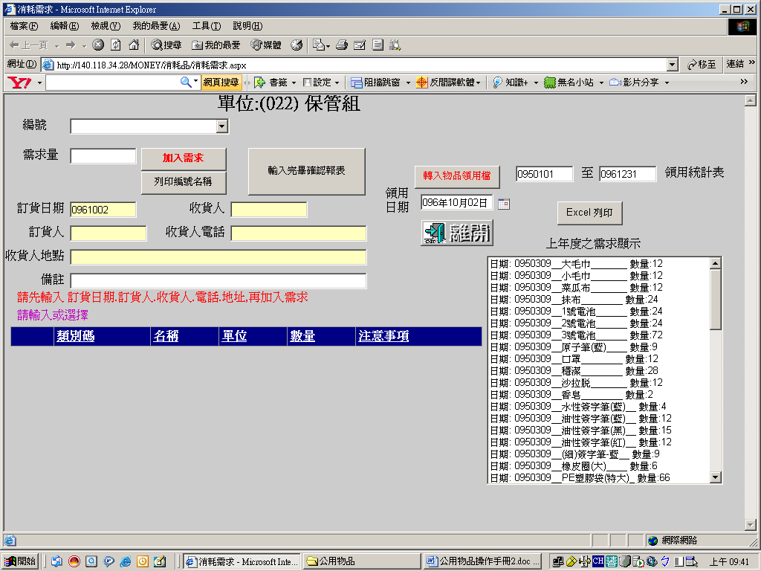
點選欲購置之物品名稱及數量
請先輸入訂貨日期、訂貨人、電話、地點
一、請先輸入訂貨日期、訂貨人、電話、地點
二、點選欲購置公用物品「編號」、輸入「需求量」後再按「加入需求」即完成。
三、待輸入全部欲購置之物品，請按「離開」即可。

